Hadoop平台部署与运维（1+X）
任务指导书

班级 | 软件2101
姓名 | 张淑倩
学号 | 2130200047
提交日期 | 2023.11.10

软件与通信学院编制
2023年2月

Hvie编程任务书

实训任务四 编程
实训任务 | 任务一：在hive开发前需检查的环境截图
核心命令及截图 | 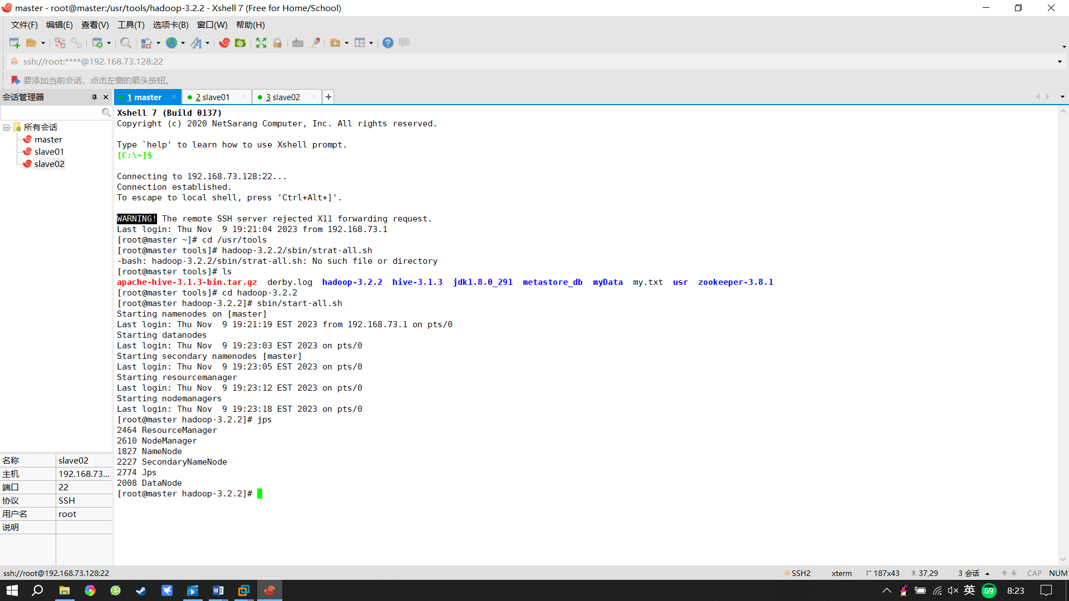  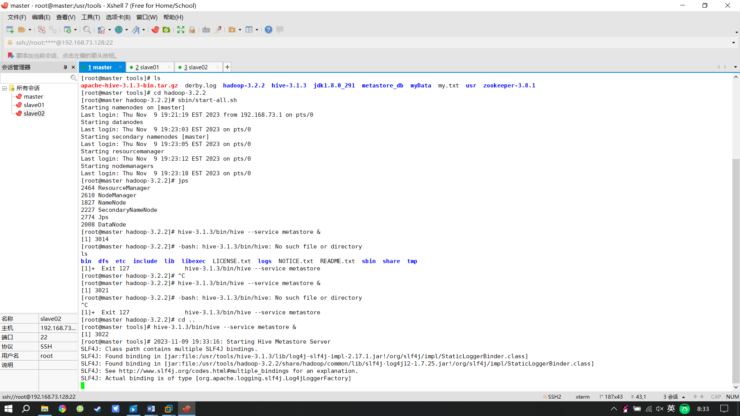  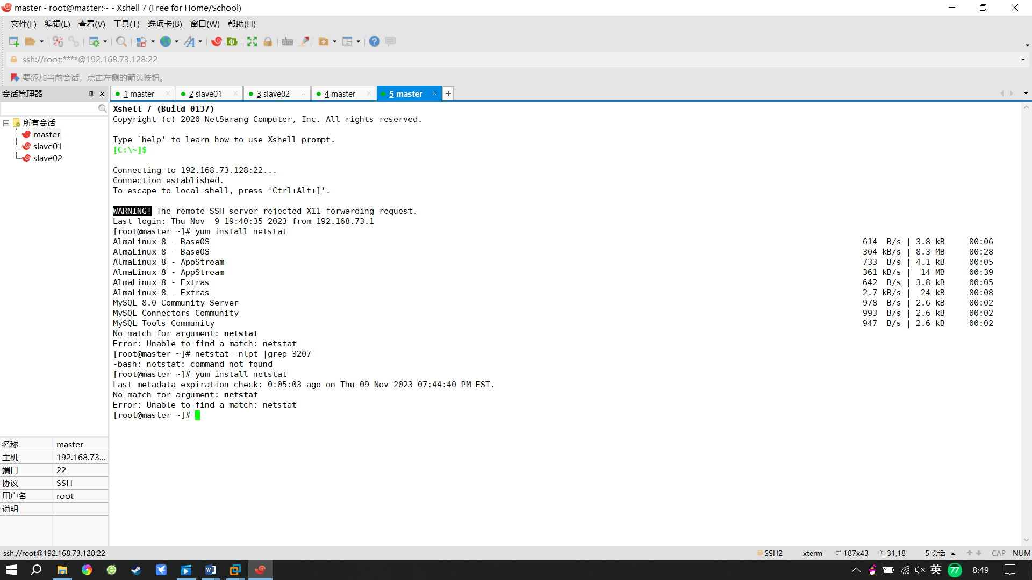  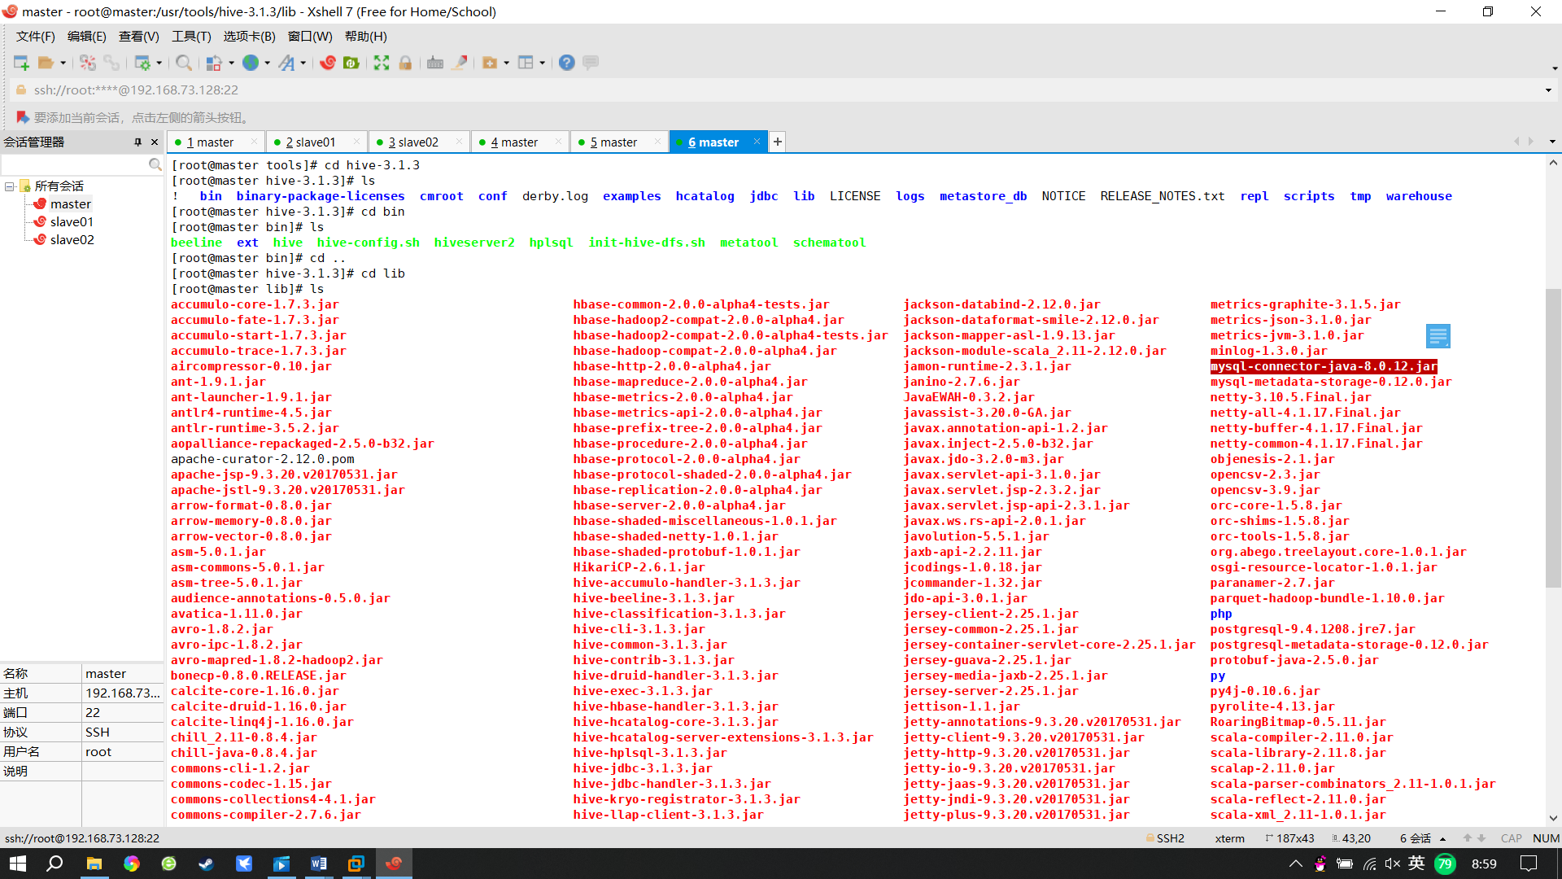
实训任务 | 任务二：通过hive命令，在default当中创建一张表，表名为自己姓名简拼。字段信息为：编号（code）、班级（myclass）、性别（sex）。将命令和运行结果制作为截图
核心命令及截图 | 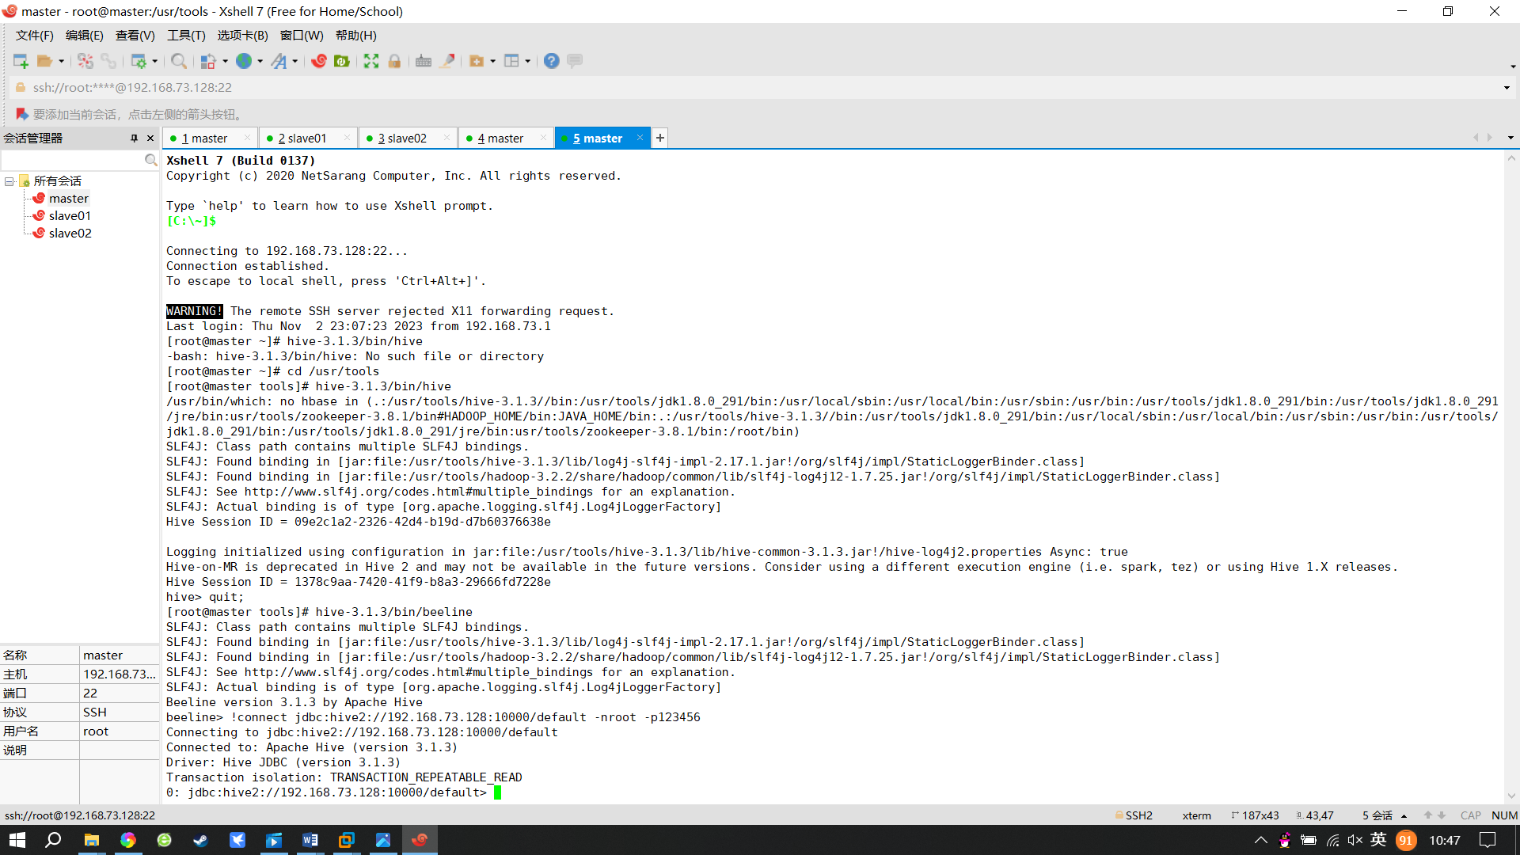  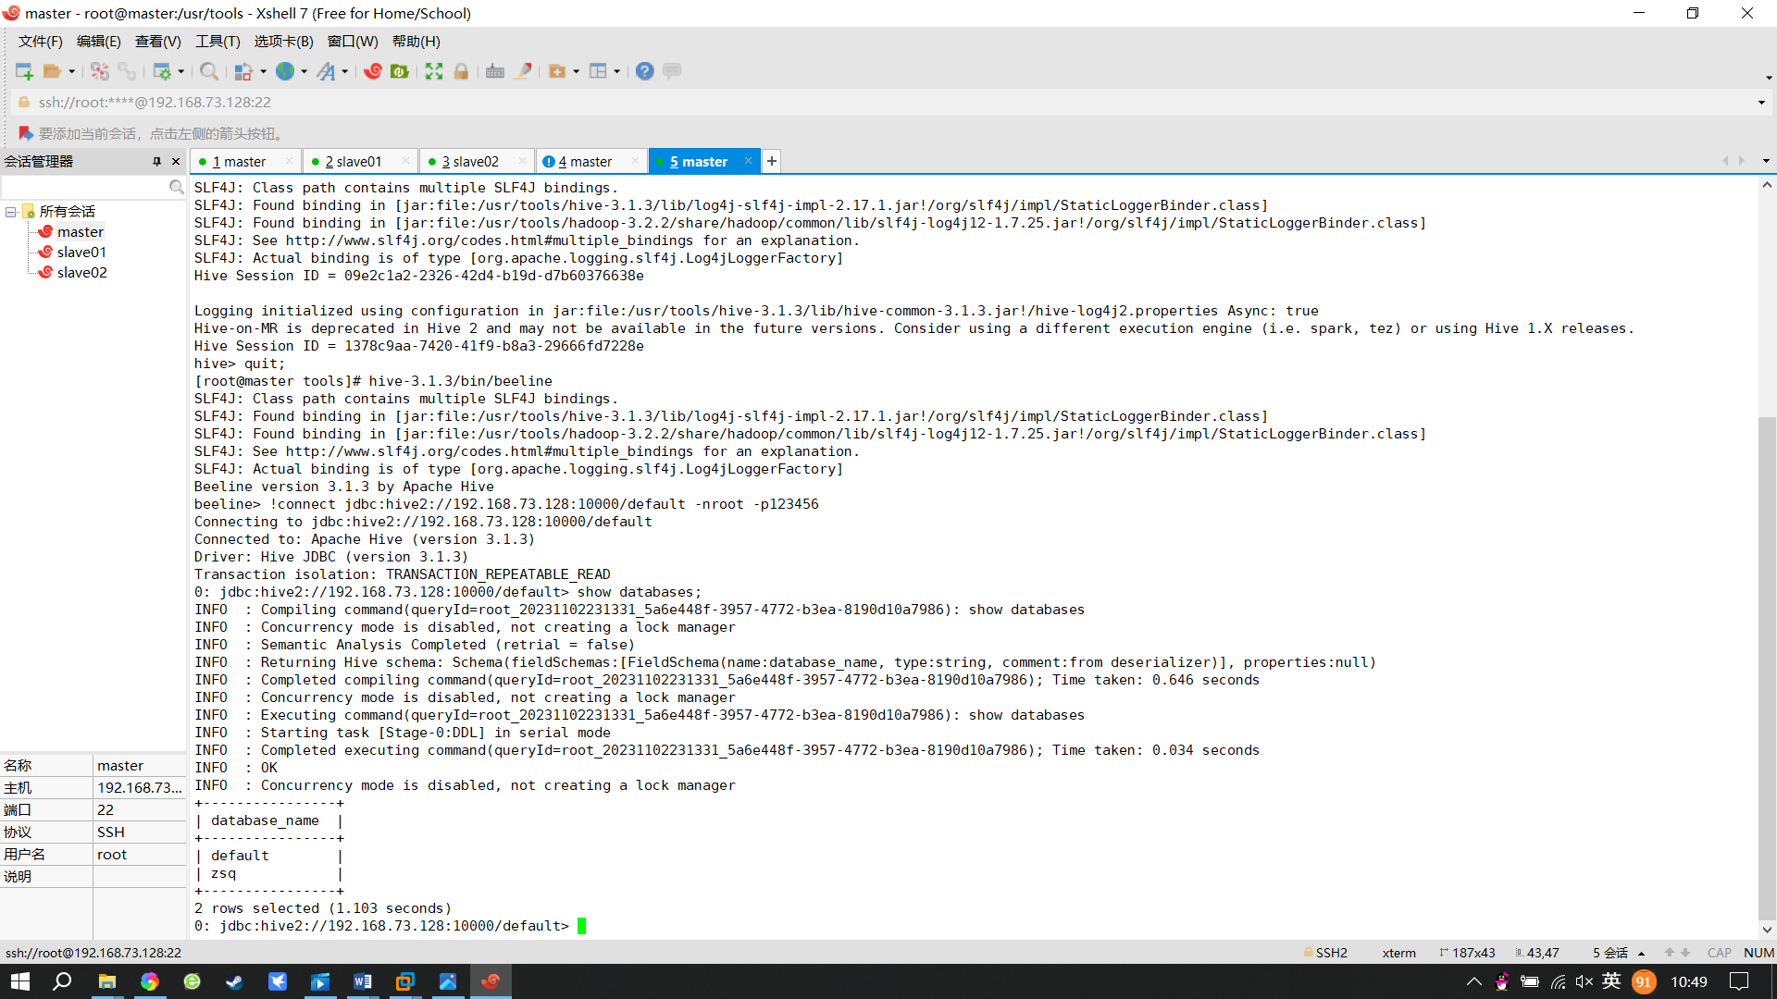  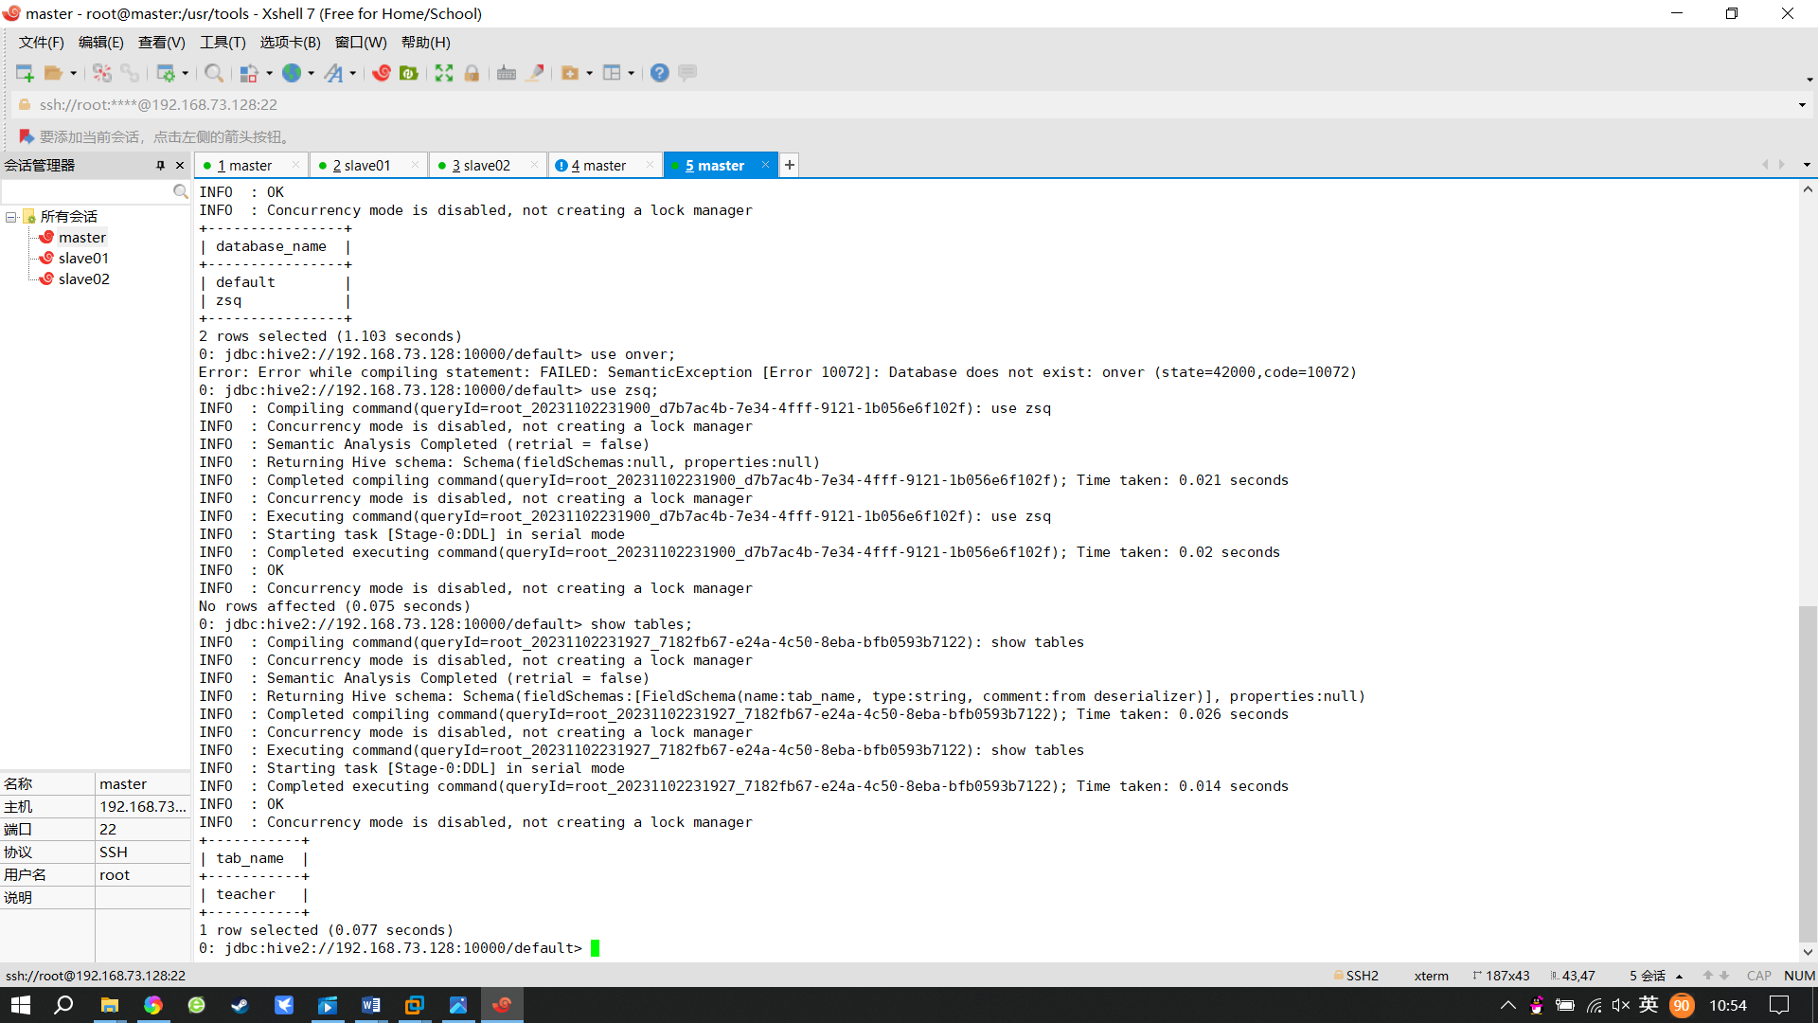  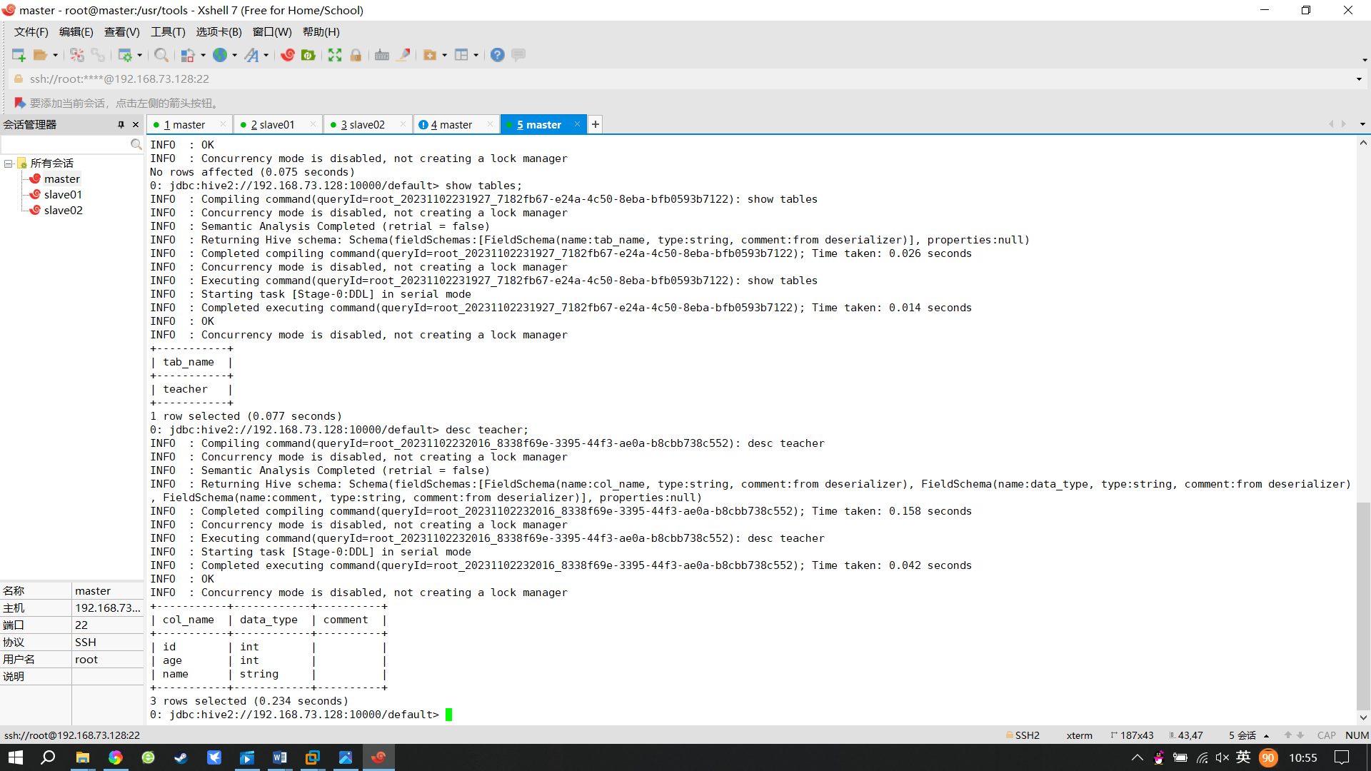  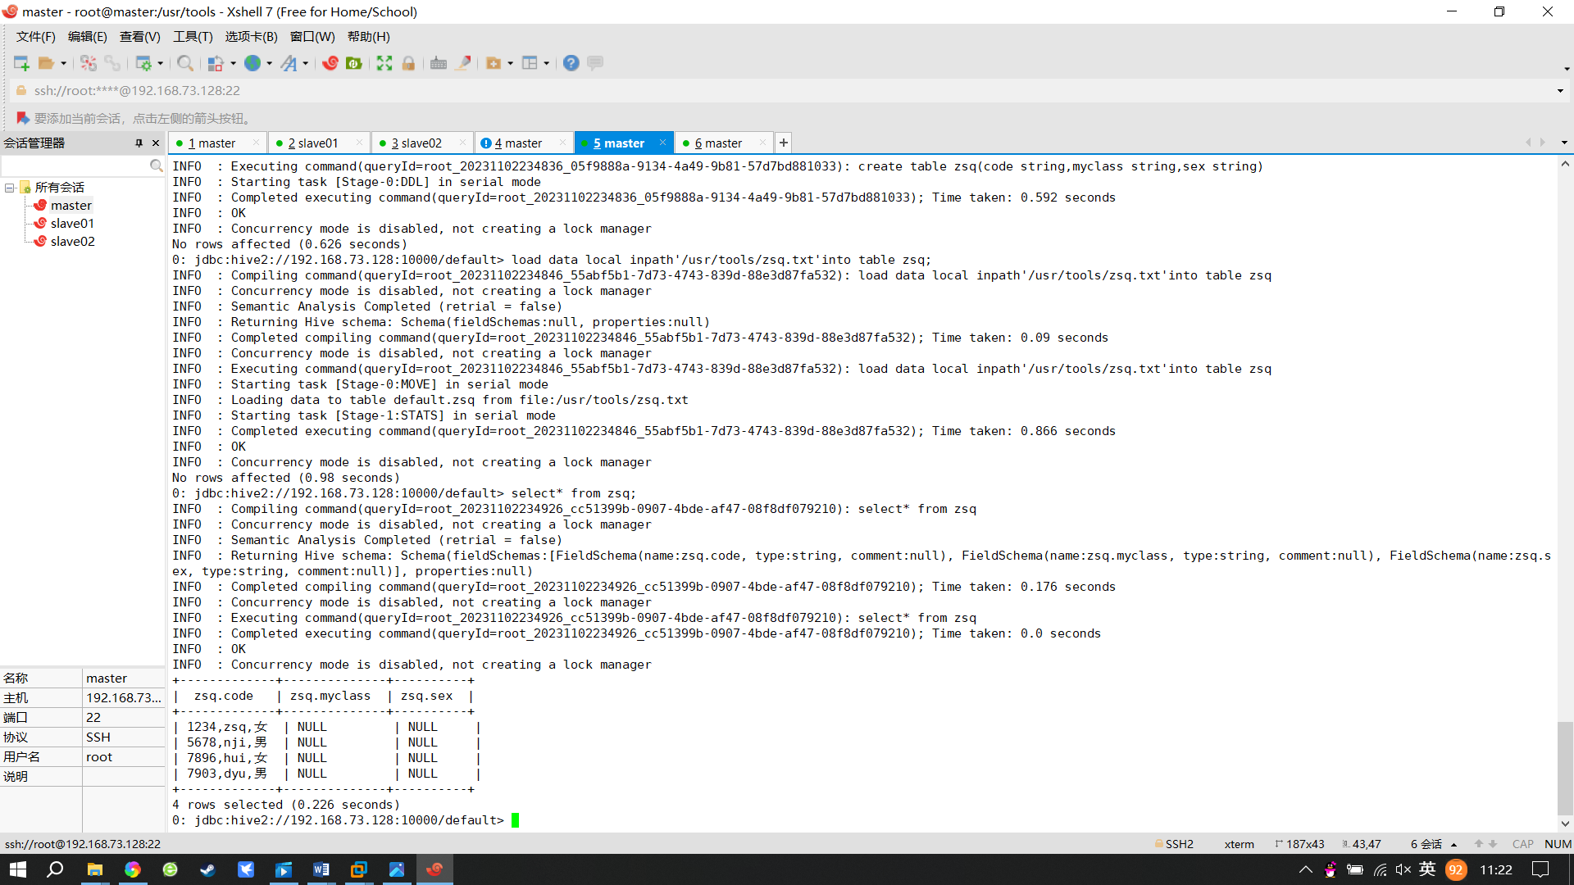
实训任务 | 任务三：通过java代码获取defalut库中姓名简拼表当中的数据，代码和运行结果的截图。
核心命令及截图 | 